ERRATA

Em alguns gráficos, o modelo numérico (Euler) está representado erroneamente para as operações batelada alimentada e CSTR. Os resultados dos PINNs não foram comprometidos pelo erro. Os modelos corretos seguem abaixo:

Modelo Batelada Alimentada
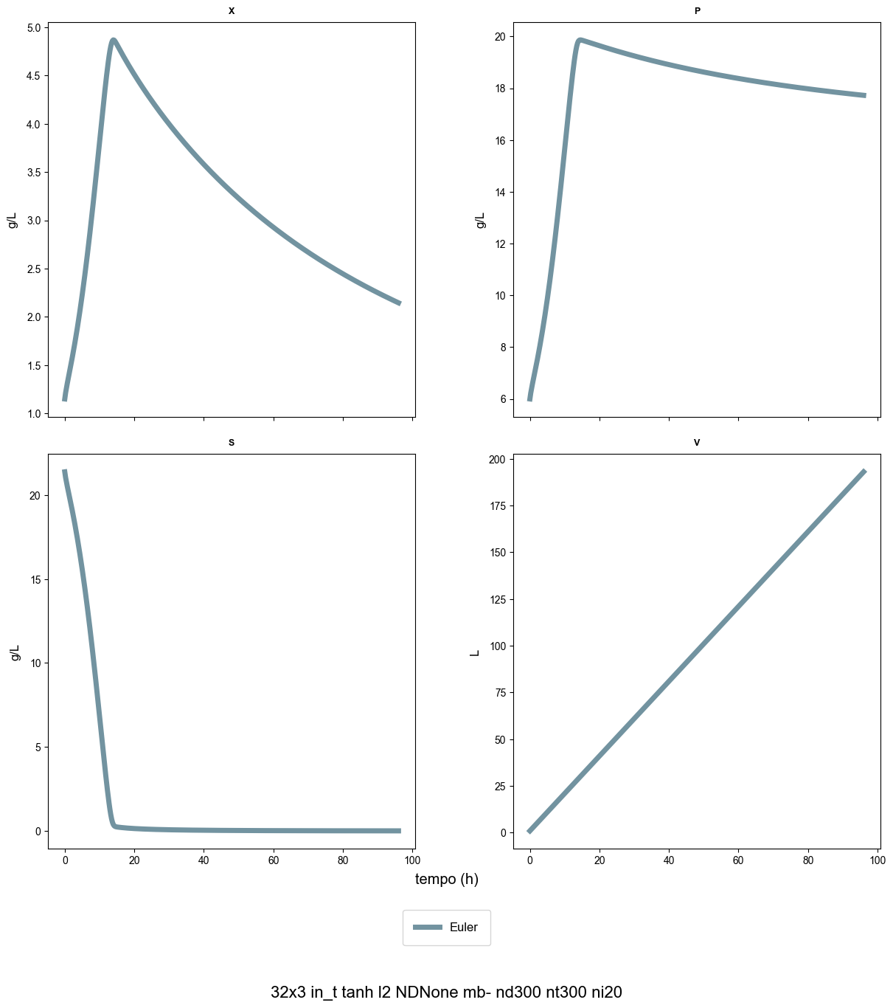

Modelo CSTR

